Alueprofiili Virrat (Kunnat)
Diakin karttasovellus 2022-02-23 01:12:53
Tämä asiakirja on tuotettu automaattisesti Diakin karttasovelluksen avulla 2022-02-23 01:12:53. Asiakirjan tiedot perustuvat THL:n Sotkanet-indikaattoripalvelun tietoihin, joihin on yhdistetty Tilastokeskuksen tilasto- ja paikkatietoaineistoja. Tarkempaa tieto indikaattoreista ja metodologiasta löydät sovelluksen Lisätietoja-osiosta.
Alueprofiili sisältää aina kaikkien osoittimien tiedot sekä valitulta alueelta että alueen rajanaapureista. Lisäksi alueprofiilissa esitetään kunkin osoittimen korkein ja matalin arvo. Tiedot esitetään taulukkoina, karttakuvioina sekä aikasarjakuvioina, joista näkee kunkin osoittimen kehityksen 2010-luvulla sekä valitulla alueella että sen naapureissa. Raportin lopussa on tiedot pienituloisuudesta ja työttömyydestä kaikilta alueen postinumeroalueilta.
Tässä raportissa tarkastellaan tasolla Kunnat aluetta Virrat. Lisäksi tarkastelussa ovat rajanaapurit: Alavus, Keuruu, Kihniö, Mänttä-Vilppula, Ruovesi, Seinäjoki, Virrat, Ylöjärvi ja Ähtäri.
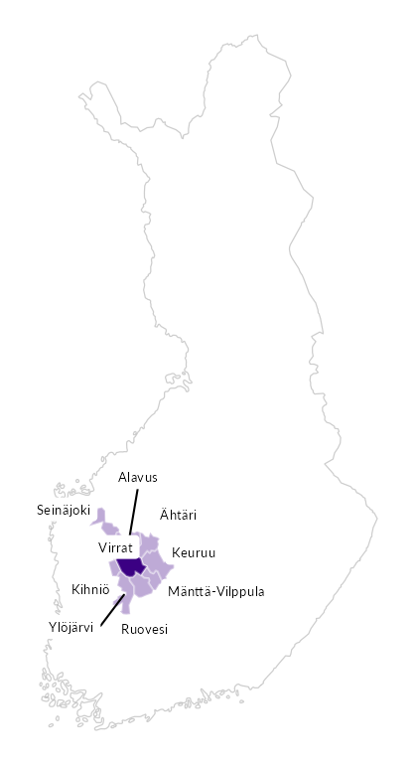

Summamuuttujat
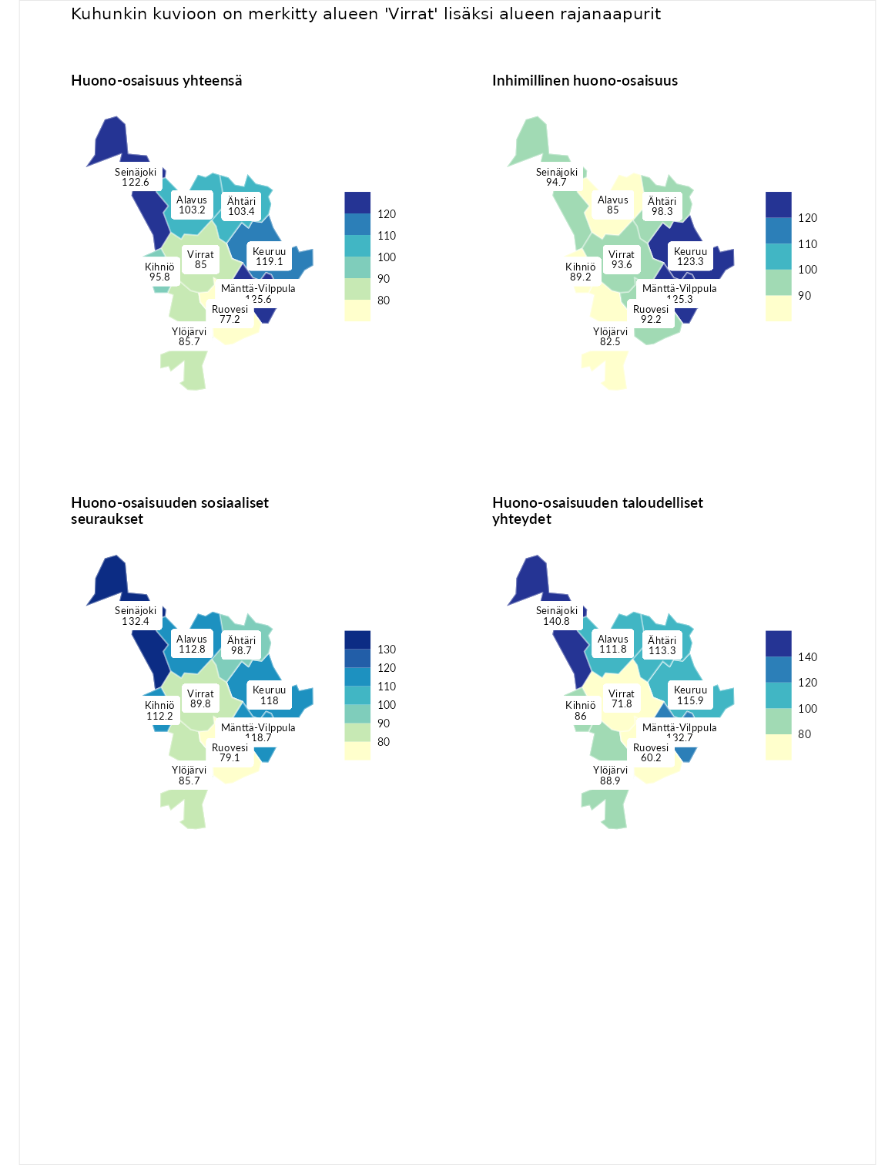

Huono-osaisuus yhteensä
aluenimi | arvo | asema
Tuusniemi (korkein arvo) | 183.4 | 1
Mänttä-Vilppula (naapuri) | 125.6 | 66
Seinäjoki (naapuri) | 122.6 | 78
Keuruu (naapuri) | 119.1 | 94
Ähtäri (naapuri) | 103.4 | 145
Alavus (naapuri) | 103.2 | 147
Kihniö (naapuri) | 95.8 | 181
Ylöjärvi (naapuri) | 85.7 | 218
Virrat (valittu) | 85.0 | 221
Ruovesi (naapuri) | 77.2 | 255
Luoto (matalin arvo) | 34.3 | 293

Inhimillinen huono-osaisuus
aluenimi | arvo | asema
Outokumpu (korkein arvo) | 180.9 | 1
Mänttä-Vilppula (naapuri) | 125.3 | 55
Keuruu (naapuri) | 123.3 | 63
Ähtäri (naapuri) | 98.3 | 153
Seinäjoki (naapuri) | 94.7 | 175
Virrat (valittu) | 93.6 | 183
Ruovesi (naapuri) | 92.2 | 189
Kihniö (naapuri) | 89.2 | 199
Alavus (naapuri) | 85.0 | 212
Ylöjärvi (naapuri) | 82.5 | 225
Pedersören kunta (matalin arvo) | 41.0 | 293

Huono-osaisuuden sosiaaliset seuraukset
aluenimi | arvo | asema
Tuusniemi (korkein arvo) | 214.7 | 1
Seinäjoki (naapuri) | 132.4 | 41
Mänttä-Vilppula (naapuri) | 118.7 | 82
Keuruu (naapuri) | 118.0 | 85
Alavus (naapuri) | 112.8 | 103
Kihniö (naapuri) | 112.2 | 107
Ähtäri (naapuri) | 98.7 | 156
Virrat (valittu) | 89.8 | 185
Ylöjärvi (naapuri) | 85.7 | 201
Ruovesi (naapuri) | 79.1 | 236
Luoto (matalin arvo) | 29.0 | 293

Huono-osaisuuden taloudelliset yhteydet
aluenimi | arvo | asema
Merikarvia (korkein arvo) | 272.3 | 1
Seinäjoki (naapuri) | 140.8 | 50
Mänttä-Vilppula (naapuri) | 132.7 | 71
Keuruu (naapuri) | 115.9 | 118
Ähtäri (naapuri) | 113.3 | 127
Alavus (naapuri) | 111.8 | 134
Ylöjärvi (naapuri) | 88.9 | 200
Kihniö (naapuri) | 86.0 | 210
Virrat (valittu) | 71.8 | 257
Ruovesi (naapuri) | 60.2 | 278
Pedersören kunta (matalin arvo) | 31.0 | 293
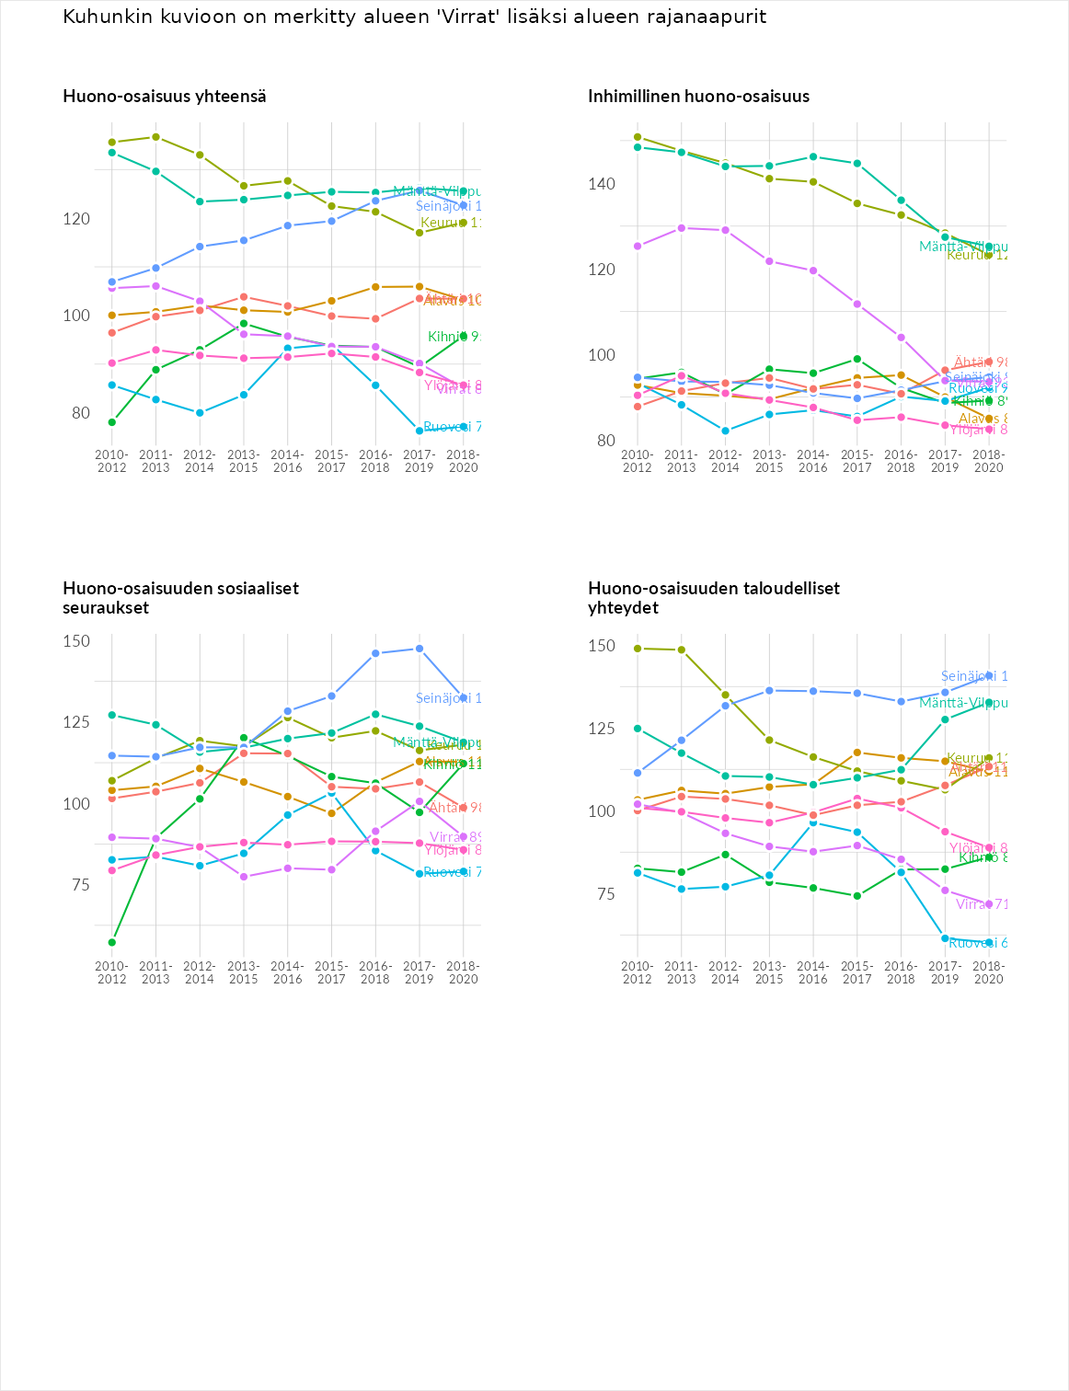

Inhimillinen huono-osaisuus
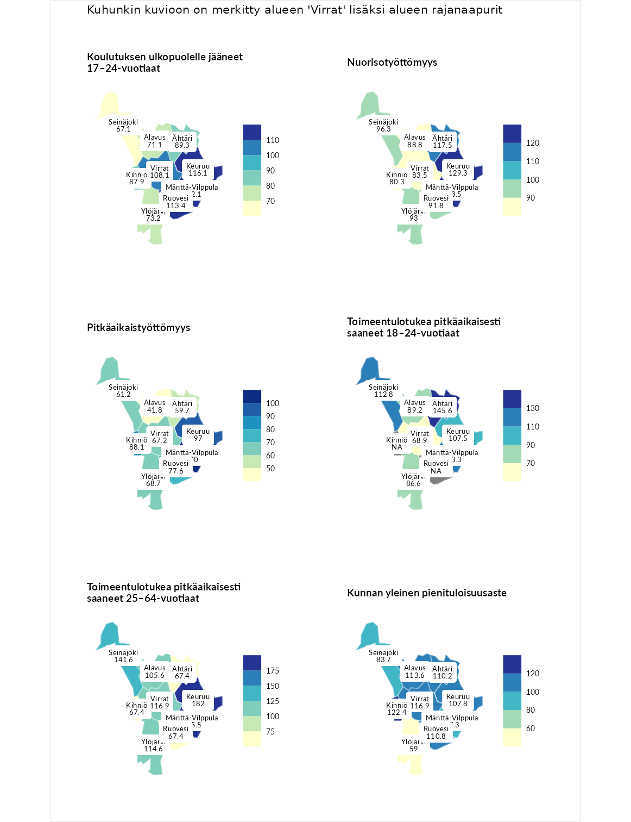

Koulutuksen ulkopuolelle jääneet 17–24-vuotiaat
aluenimi | arvo | asema
Hartola (korkein arvo) | 229.5 | 1
Keuruu (naapuri) | 116.1 | 86
Ruovesi (naapuri) | 113.4 | 92
Mänttä-Vilppula (naapuri) | 112.1 | 93
Virrat (valittu) | 108.1 | 109
Ähtäri (naapuri) | 89.3 | 188
Kihniö (naapuri) | 87.9 | 193
Ylöjärvi (naapuri) | 73.2 | 239
Alavus (naapuri) | 71.1 | 243
Seinäjoki (naapuri) | 67.1 | 265
Masku (matalin arvo) | 42.3 | 281

Nuorisotyöttömyys
aluenimi | arvo | asema
Kannonkoski (korkein arvo) | 231.0 | 1
Keuruu (naapuri) | 129.3 | 57
Mänttä-Vilppula (naapuri) | 123.5 | 68
Ähtäri (naapuri) | 117.5 | 80
Seinäjoki (naapuri) | 96.3 | 155
Ylöjärvi (naapuri) | 93.0 | 167
Ruovesi (naapuri) | 91.8 | 174
Alavus (naapuri) | 88.8 | 185
Virrat (valittu) | 83.5 | 204
Kihniö (naapuri) | 80.3 | 219
Luoto (matalin arvo) | 16.3 | 281

Pitkäaikaistyöttömyys
aluenimi | arvo | asema
Ilomantsi (korkein arvo) | 241.8 | 1
Mänttä-Vilppula (naapuri) | 100.0 | 147
Keuruu (naapuri) | 97.0 | 152
Kihniö (naapuri) | 88.1 | 180
Ruovesi (naapuri) | 77.6 | 205
Ylöjärvi (naapuri) | 68.7 | 225
Virrat (valittu) | 67.2 | 230
Seinäjoki (naapuri) | 61.2 | 248
Ähtäri (naapuri) | 59.7 | 254
Alavus (naapuri) | 41.8 | 275
Paimio (matalin arvo) | 14.9 | 293

Toimeentulotukea pitkäaikaisesti saaneet 18–24-vuotiaat
aluenimi | arvo | asema
Rantasalmi (korkein arvo) | 247.9 | 1
Ähtäri (naapuri) | 145.6 | 30
Mänttä-Vilppula (naapuri) | 123.3 | 56
Seinäjoki (naapuri) | 112.8 | 71
Keuruu (naapuri) | 107.5 | 75
Alavus (naapuri) | 89.2 | 107
Ylöjärvi (naapuri) | 86.6 | 114
Virrat (valittu) | 68.9 | 132
Kalajoki (matalin arvo) | 27.5 | 166

Toimeentulotukea pitkäaikaisesti saaneet 25–64-vuotiaat
aluenimi | arvo | asema
Kotka (korkein arvo) | 328.1 | 1
Mänttä-Vilppula (naapuri) | 195.5 | 24
Keuruu (naapuri) | 182.0 | 30
Seinäjoki (naapuri) | 141.6 | 69
Virrat (valittu) | 116.9 | 104
Ylöjärvi (naapuri) | 114.6 | 109
Alavus (naapuri) | 105.6 | 127
Kihniö (naapuri) | 67.4 | 219
Ruovesi (naapuri) | 67.4 | 223
Ähtäri (naapuri) | 67.4 | 227
Närpiö (matalin arvo) | 18.0 | 288

Kunnan yleinen pienituloisuusaste
aluenimi | arvo | asema
Rääkkylä (korkein arvo) | 159.3 | 1
Kihniö (naapuri) | 122.4 | 47
Virrat (valittu) | 116.9 | 69
Alavus (naapuri) | 113.6 | 86
Ruovesi (naapuri) | 110.8 | 101
Ähtäri (naapuri) | 110.2 | 103
Keuruu (naapuri) | 107.8 | 113
Mänttä-Vilppula (naapuri) | 97.3 | 157
Seinäjoki (naapuri) | 83.7 | 203
Ylöjärvi (naapuri) | 59.0 | 268
Rusko (matalin arvo) | 33.6 | 293
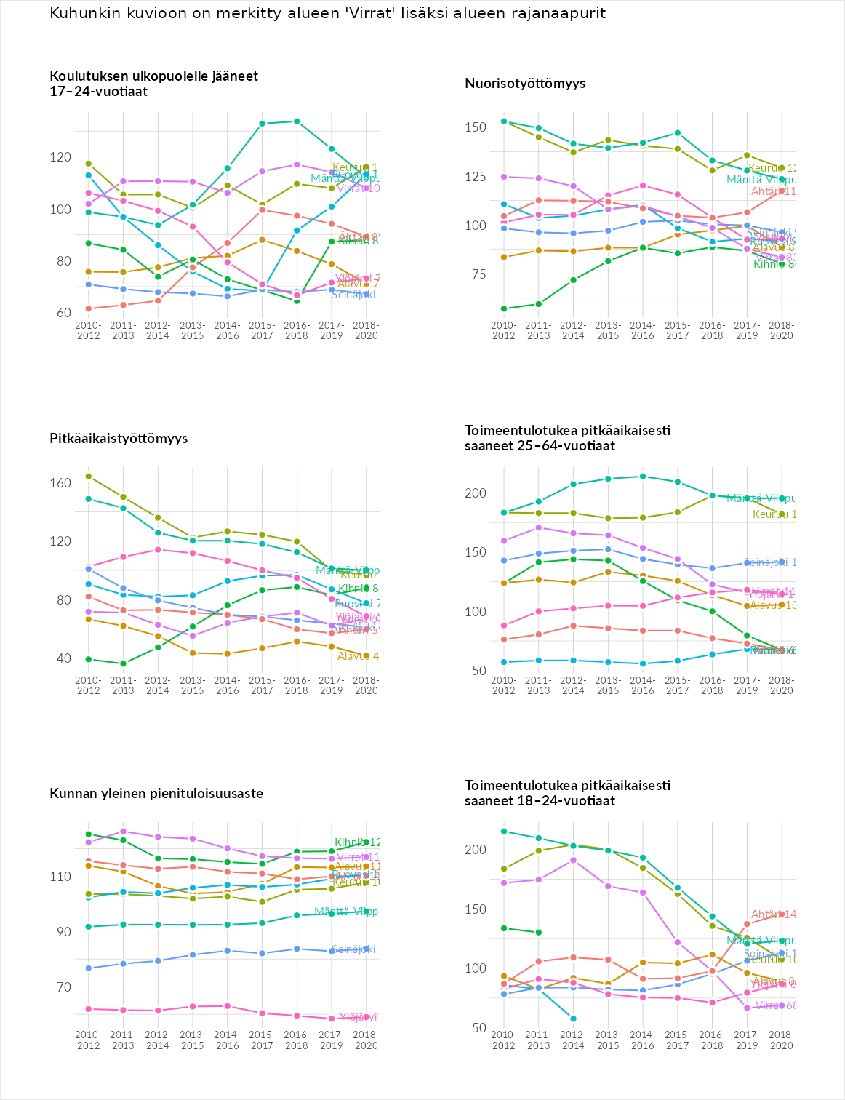

Huono-osaisuuden sosiaaliset seuraukset
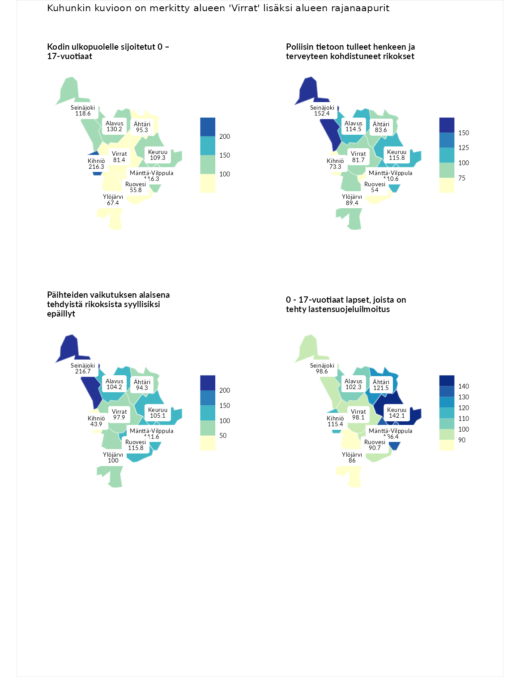

Kodin ulkopuolelle sijoitetut 0 – 17-vuotiaat
aluenimi | arvo | asema
Tuusniemi (korkein arvo) | 411.6 | 1
Kihniö (naapuri) | 216.3 | 8
Alavus (naapuri) | 130.2 | 73
Seinäjoki (naapuri) | 118.6 | 95
Mänttä-Vilppula (naapuri) | 116.3 | 96
Keuruu (naapuri) | 109.3 | 111
Ähtäri (naapuri) | 95.3 | 138
Virrat (valittu) | 81.4 | 173
Ylöjärvi (naapuri) | 67.4 | 204
Ruovesi (naapuri) | 55.8 | 225
Luoto (matalin arvo) | 23.3 | 253

Poliisin tietoon tulleet henkeen ja terveyteen kohdistuneet rikokset
aluenimi | arvo | asema
Kiuruvesi (korkein arvo) | 211.6 | 1
Seinäjoki (naapuri) | 152.4 | 28
Keuruu (naapuri) | 115.8 | 96
Alavus (naapuri) | 114.5 | 104
Mänttä-Vilppula (naapuri) | 110.6 | 114
Ylöjärvi (naapuri) | 89.4 | 171
Ähtäri (naapuri) | 83.6 | 191
Virrat (valittu) | 81.7 | 196
Kihniö (naapuri) | 73.3 | 224
Ruovesi (naapuri) | 54.0 | 265
Kuortane (matalin arvo) | 32.8 | 286

Päihteiden vaikutuksen alaisena tehdyistä rikoksista syyllisiksi epäillyt
aluenimi | arvo | asema
Kemi (korkein arvo) | 317.3 | 1
Seinäjoki (naapuri) | 216.7 | 3
Ruovesi (naapuri) | 115.8 | 89
Mänttä-Vilppula (naapuri) | 111.6 | 101
Keuruu (naapuri) | 105.1 | 126
Alavus (naapuri) | 104.2 | 128
Ylöjärvi (naapuri) | 100.0 | 147
Virrat (valittu) | 97.9 | 156
Ähtäri (naapuri) | 94.3 | 164
Kihniö (naapuri) | 43.9 | 278
Luoto (matalin arvo) | 19.4 | 293

0 - 17-vuotiaat lapset, joista on tehty lastensuojeluilmoitus
aluenimi | arvo | asema
Tervo (korkein arvo) | 236.0 | 1
Keuruu (naapuri) | 142.1 | 27
Mänttä-Vilppula (naapuri) | 136.4 | 38
Ähtäri (naapuri) | 121.5 | 66
Kihniö (naapuri) | 115.4 | 84
Alavus (naapuri) | 102.3 | 141
Seinäjoki (naapuri) | 98.6 | 151
Virrat (valittu) | 98.1 | 155
Ruovesi (naapuri) | 90.7 | 192
Ylöjärvi (naapuri) | 86.0 | 213
Maalahti (matalin arvo) | 22.9 | 293
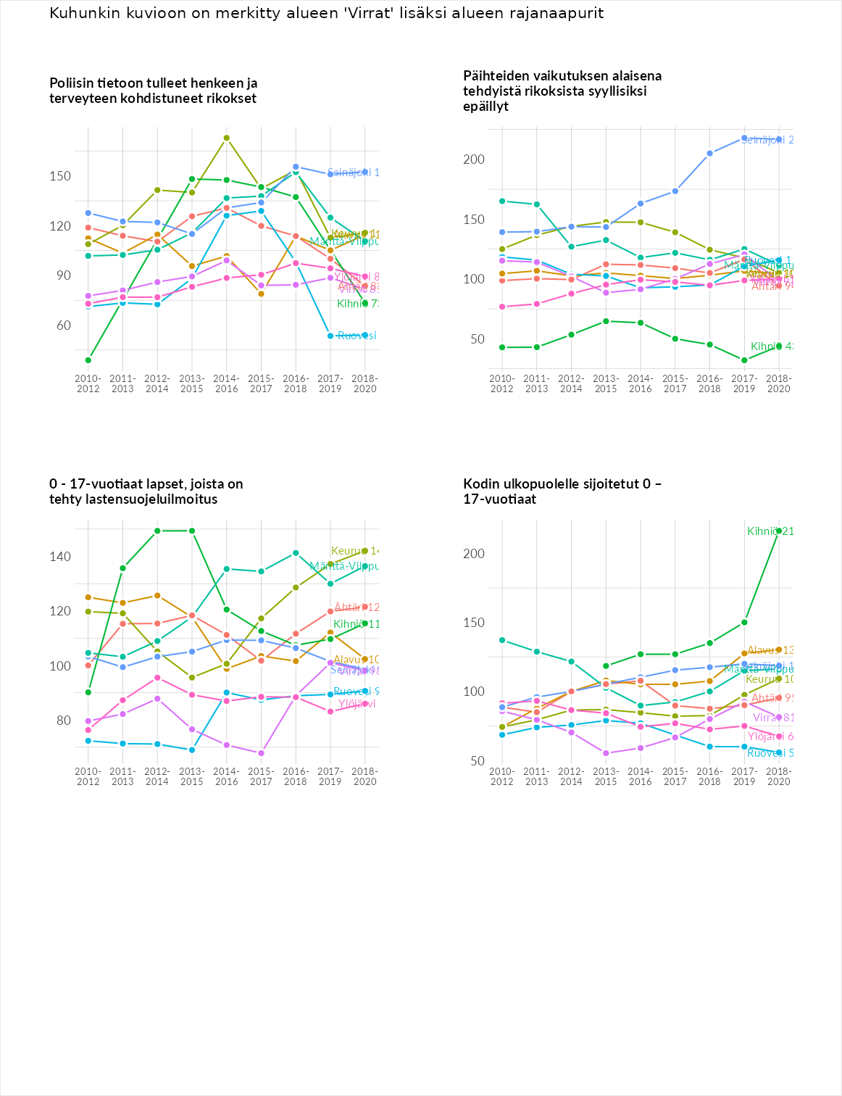

Huono-osaisuuden taloudelliset yhteydet
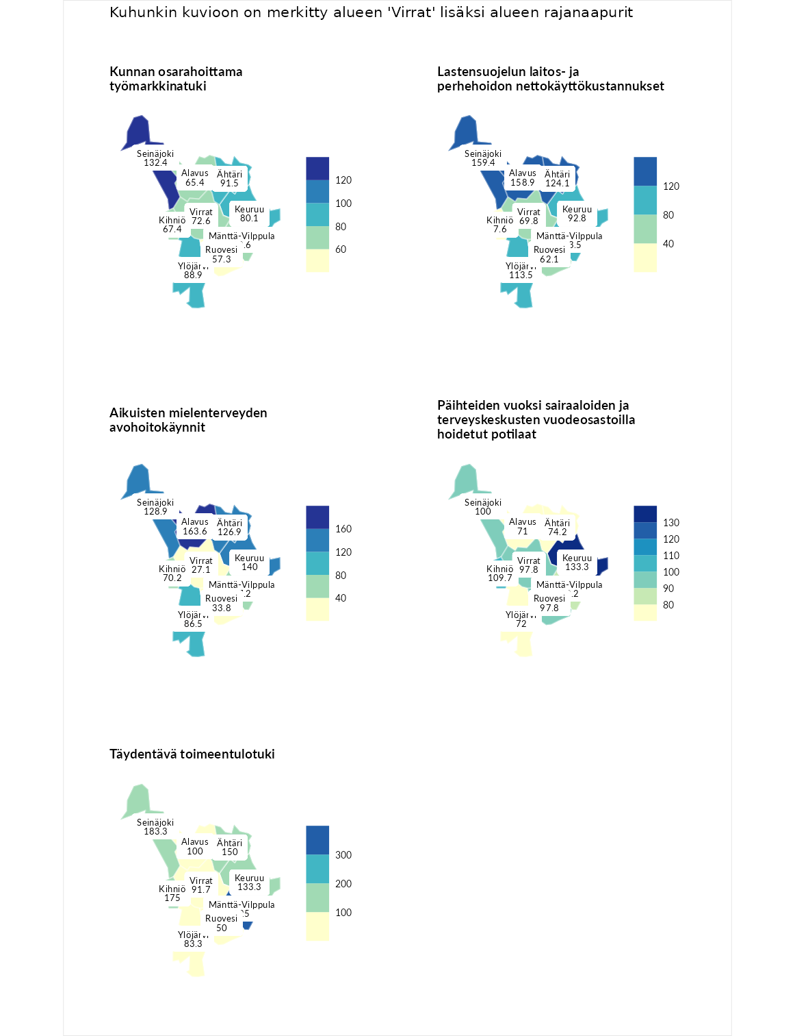

Kunnan osarahoittama työmarkkinatuki
aluenimi | arvo | asema
Lahti (korkein arvo) | 307.1 | 1
Seinäjoki (naapuri) | 132.4 | 86
Ähtäri (naapuri) | 91.5 | 166
Ylöjärvi (naapuri) | 88.9 | 176
Keuruu (naapuri) | 80.1 | 198
Virrat (valittu) | 72.6 | 216
Mänttä-Vilppula (naapuri) | 68.6 | 229
Kihniö (naapuri) | 67.4 | 237
Alavus (naapuri) | 65.4 | 240
Ruovesi (naapuri) | 57.3 | 251
Luoto (matalin arvo) | 5.7 | 293

Lastensuojelun laitos- ja perhehoidon nettokäyttökustannukset
aluenimi | arvo | asema
Soini (korkein arvo) | 285.3 | 1
Seinäjoki (naapuri) | 159.4 | 35
Alavus (naapuri) | 158.9 | 36
Ähtäri (naapuri) | 124.1 | 90
Ylöjärvi (naapuri) | 113.5 | 117
Mänttä-Vilppula (naapuri) | 113.5 | 119
Keuruu (naapuri) | 92.8 | 169
Virrat (valittu) | 69.8 | 208
Ruovesi (naapuri) | 62.1 | 225
Kihniö (naapuri) | 7.6 | 284
Isokyrö (matalin arvo) | 0.7 | 288

Aikuisten mielenterveyden avohoitokäynnit
aluenimi | arvo | asema
Haapajärvi (korkein arvo) | 510.9 | 1
Alavus (naapuri) | 163.6 | 33
Keuruu (naapuri) | 140.0 | 69
Seinäjoki (naapuri) | 128.9 | 86
Ähtäri (naapuri) | 126.9 | 90
Ylöjärvi (naapuri) | 86.5 | 197
Kihniö (naapuri) | 70.2 | 235
Mänttä-Vilppula (naapuri) | 67.2 | 242
Ruovesi (naapuri) | 33.8 | 283
Virrat (valittu) | 27.1 | 288
Lempäälä (matalin arvo) | 14.9 | 293

Päihteiden vuoksi sairaaloiden ja terveyskeskusten vuodeosastoilla hoidetut potilaat
aluenimi | arvo | asema
Vaala (korkein arvo) | 232.3 | 1
Keuruu (naapuri) | 133.3 | 65
Kihniö (naapuri) | 109.7 | 109
Seinäjoki (naapuri) | 100.0 | 142
Ruovesi (naapuri) | 97.8 | 150
Virrat (valittu) | 97.8 | 151
Mänttä-Vilppula (naapuri) | 89.2 | 172
Ähtäri (naapuri) | 74.2 | 206
Ylöjärvi (naapuri) | 72.0 | 208
Alavus (naapuri) | 71.0 | 210
Närpiö (matalin arvo) | 16.1 | 276

Täydentävä toimeentulotuki
aluenimi | arvo | asema
Merikarvia (korkein arvo) | 1000.0 | 1
Mänttä-Vilppula (naapuri) | 325.0 | 7
Seinäjoki (naapuri) | 183.3 | 46
Kihniö (naapuri) | 175.0 | 49
Ähtäri (naapuri) | 150.0 | 80
Keuruu (naapuri) | 133.3 | 92
Alavus (naapuri) | 100.0 | 143
Virrat (valittu) | 91.7 | 183
Ylöjärvi (naapuri) | 83.3 | 198
Ruovesi (naapuri) | 50.0 | 260
Utsjoki (matalin arvo) | 8.3 | 293
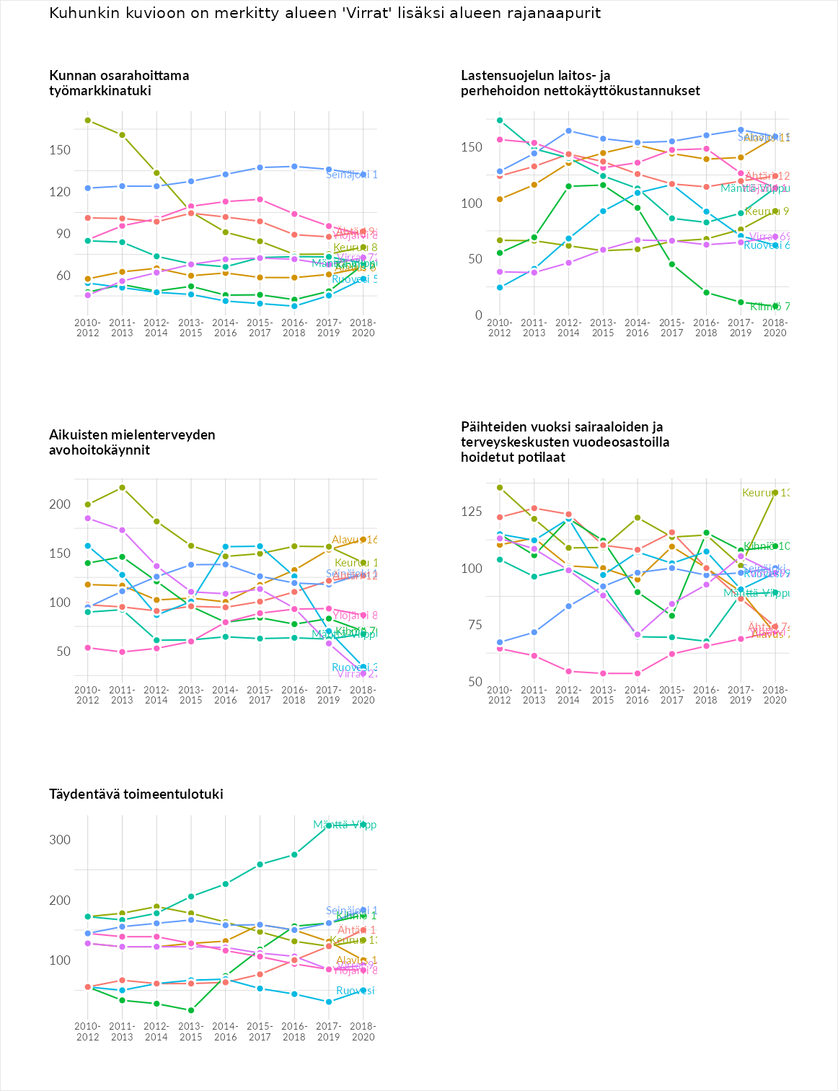

Postinumeroaluekohtaiset tiedot
aluekoodi | aluenimi | Kokonaislukema | Alimpaan tuloluokkaan kuuluvat taloudet | Alimpaan tuloluokkaan kuuluvat täysi-ikäiset | Työttömät | Peruskoulutuksen omaavat
34980 | Killinkoski | 165.1 | 175.0 | 141.9 | 191.9 | 151.8
34930 | Liedenpohja | 132.2 | 128.9 | 139.2 | 128.3 | 132.6
34770 | Kurjenkylä | 128.6 | 148.8 | 146.2 | 113.1 | 106.2
34910 | Äijänneva | 127.5 | 133.5 | 172.4 | 65.5 | 138.4
34970 | Toisvesi | 126.6 | 116.9 | 133.8 | 172.5 | 83.1
34740 | Koro | 126.2 | 126.9 | 116.0 | 209.8 | 52.1
42870 | Kotala | 123.6 | 125.2 | 144.1 | 102.9 | 122.1
34730 | Vaskuu | 111.3 | 127.8 | 146.4 | 60.9 | 110.3
34800 | Virrat Keskus | 109.2 | 128.1 | 98.5 | 93.9 | 116.4
34950 | Ohtola | 107.6 | 103.8 | 115.1 | 104.9 | 106.5
34710 | Vaskivesi | 93.5 | 82.6 | 115.1 | 95.1 | 81.4
